20.05.2016 г.ЗАСЕДАНИЕ ЛИТЕРАТУРНОЙ ГОСТИНОЙ “МУЗЫКА В ПОЛОТНАХ”

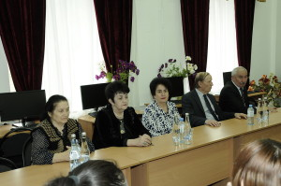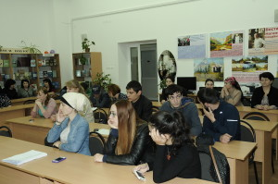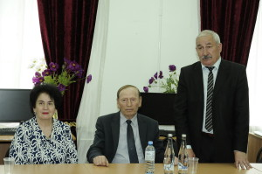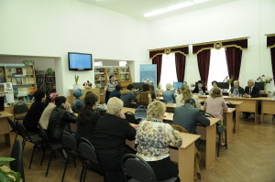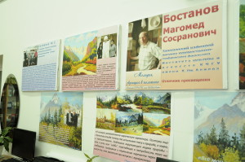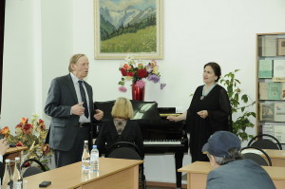

Читальный зал библиотеки КЧГУ провел очередное заседание Литературной гостиной «Музыка в полотнах», посвященное творчеству члена Союза художников РФ, зав.кафедрой рисунка, доцента Бостанова Магомеда Сосрановича.
В творческом вечере приняли участие: директор Института культуры и искусства доцент Огузов В.Б., директор бибилиотеки Каракетова Ф.А., член Союза художников Европы, член Союза художников Ставропольского края Маршанкулов Р.И., доцент кафедры Кириченко Н.С., зав. читальным залом Айсандырова Л.Н., зав.методико-библиографическим отделом Джирикова Л.Х., студенты и сотрудники университета.
Библиотекой была оформлена презентация полотен Бостанова М.С.
В исполнении доцента кафедры музыкального образования ИКИ Джанбековой Мариям прозвучали любимые романсы Бостанова М.С. и музыкальная композиция в исполнении студента 1 курса ИКИ Хошегелды Пайдыева.

